新 书 推 荐
中文书名：《农舍餐桌》
英文书名：THE FARMHOUSE TABLE
作 者：Helen Rebanks
出 版 社：Faber
代理公司：United Agents/ANA/Claire Qiao
页 数：暂定
出版时间：2023年夏
代理地区：中国大陆、台湾
审读资料：大纲
类 型：大众文化

内容简介：

在马特代尔的中央，有一个工作繁忙的家庭农场，农场的中心是农舍，农舍的中心是厨房——这里的一切都围绕着这个旋转的脉搏和焦点。它是做出决策的地方，是经营企业的地方，是家庭生活的地方——最重要的是，海伦·雷班克斯（Helen Rebanks）在这里烹调食物，为整个农场的人们提供燃料。

在本书的大纲中，海伦邀请你和她一起在厨房里度过一年，在她和她的家人工作的地方，在荒野、草地、围栏和牧场上度过一年。这是一份绝对季节性工作，她会带你走过他们12个月的农耕生活，分享一年中受时间影响的无与伦比的季节性食谱，并描绘了一幅在户外农耕和谈话的图景。

这本书提供的不仅仅是令人垂涎欲滴的菜肴，它还向我们展现了我们应该如何选择事物，如何准备美味、快速，但仍然对我们有益，对自然友好的食物：

“许多人又回到了自己的厨房，不得不研究如何购买、烹饪和享用美味的食物。这本该很简单，却又不知为何一点儿也不简单，食物变得越来越复杂，也令我们充满了对环境和道德的担忧。我们都可以做得更好，我的书旨在帮助人们增加对美食的信心。”

作者简介：

海伦·雷班克斯（Helen Rebanks）与丈夫和四个孩子住在湖区，在专业领域和农家厨房从事烹饪和烘焙工作已有三十余年。她对食物和农业的热爱和热情极具感染力，她的烹饪也非常美味。

内文插图：

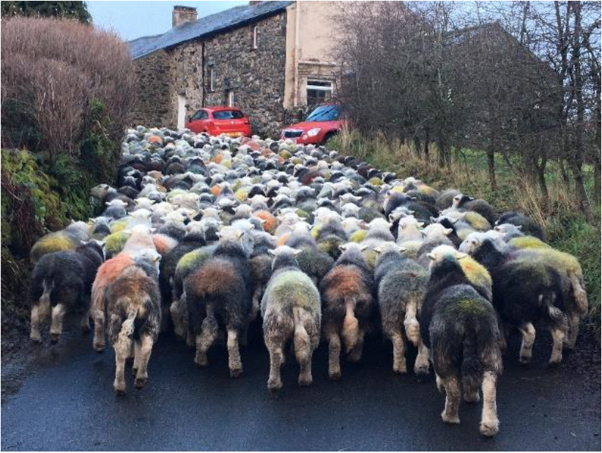

谢谢您的阅读！
请将反馈信息发至： 乔明睿（Claire）
安德鲁﹒纳伯格联合国际有限公司北京代表处
北京市海淀区中关村大街甲59号中国人民大学文化大厦1705室, 邮编：100872
电话：010-82449026
传真：010-82504200
Email: Claire@nurnberg.com.cn
网址：www.nurnberg.com.cn
微博：http://weibo.com/nurnberg
豆瓣小站：http://site.douban.com/110577/
微信订阅号：ANABJ2002

